2nd International Vocational Science Symposium., IVSS 2018

2. Uluslararası Mesleki Bilimler Sempozyumu, IVSS 2018
http://www.meslekisempozyum.com | IVSS 2018  © Mesleki Bilimler Dergisi (MBD) & Ankara Üniversitesi
Received date; reviewed; accepted date
Piroklastik Kayaçların Elastisite Modülünün Agrega/Kayaç Özellikleri Kullanılarak Modellenmesi
Ahmet Teymen ¹
¹ Niğde Ömer Halisdemir Üniversitesi, Mühendislik Fakültesi, Maden Mühendisliği Bölümü
Sorumlu Yazar: ateymen@ohu.edu.tr (Ahmet Teymen)
Özet: Kayaçların elastisite modülü (E), maden ve inşaat mühendisliği alanlarında, petrol endüstrisinde çok kritik bir parametredir ve kaya malzemelerinin sertliğini yansıtır. Elastisite modülü, malzemeye uygulanan gerilmenin meydana gelen deformasyona oranıdır. Elastisite değeri arttıkça, deformasyona ulaşmak için gereken gerilme değeri artar. Tek eksenli basınç dayanımı (UCS) ve elastisite modülü birlikte deformasyon davranışını kontrol ederler. Bu çalışmanın temel amacı, yapı taşı olarak kullanılan piroklastik kayaçların fizikomekanik özelliklerini belirlemek ve elastisite modülü (temel mekanik özellik) ile nispeten uygulaması kolay ve düşük maliyetli olan mühendislik özellikleri arasındaki ilişkileri araştırmaktır. Bu çalışmada 27 piroklastik kayaçla elastisite modülü (E), darbe dayanımı (DN), nokta yük dayanım indeksi (Is₅₀), Böhme aşınma kaybı (BSA), kaya dayanım katsayısı (CRS), İsveç kırılganlık indeksi (S₂₀), ultrasonik ses hızı (UPV) ve birim hacim ağırlık (UW) testleri gerçekleştirilmiştir. Piroklastik kayaçların elastisite modülünün tahmini için basit ve çoklu doğrusal regresyon analizleri (SPSS) yapılmış ve denklemlerin doğrulanması için F ve t-testleri kullanılmıştır. Sonuçlar, kayaçların elastisite modülü ve mühendislik özellikleri arasında iyi ve yeterli ilişkiler olduğunu göstermektedir. Ayrıca, çoklu regresyon modelleri, basit modellerden daha iyi tahmin verimliliğine sahiptir ve piroklastik kayaçların elastisite modülünü yeterli güvenirlikle tahmin etmek için uygulanabilirler. Türetilen eşitlikler incelendiğinde, piroklastik kayaçların elastisite modülünün tahmini için kullanılan parametreler arasında Is₅₀, CRS ve UPV gibi testler oldukça etkilidir.
Anahtar Kelimeler: piroklastik kayaçlar, elastisite modülü, sertlik, çoklu regresyon

Modelling of Elastic Modulus of Pyroclastic Rocks Using Aggregate/Rock Properties
Abstract: Elastic modulus of rocks (E) is very critical parameter in the mining and civil engineering fields, the petroleum industries and reflects the stiffness of rock materials. The modulus of elasticity is the ratio of stress applied to the material to deformation. The greater the value of elasticity, the larger the stress value that is needed to achieve the deformation. Uniaxial compressive strength (UCS) and elastic modulus together they control the deformational behaviour. The main objective of this paper is to determine the physicomechanical properties of pyroclastic rocks used as building stone and to investigate the relationships between elastic modulus (main mechanical property) and engineering properties which are relatively easy to implement and low cost. In this study, elastic modulus (E), impact strength (DN), point load index (Is₅₀), Bohme surface abrasion loss (BSA), coefficient of rock strength (CRS), Swedish brittleness index (S₂₀), ultrasonic pulse velocity (UPV) and unit weight (UW) tests were performed with 27 pyroclastic rocks. Simple and multiple linear regression analyses (SPSS) were performed for estimating elastic modulus of pyroclastic rocks and to validate of derived equations F and t-test was used. The results show that there were good and satisfactory relationships between elastic modulus and engineering properties of rocks. Furthermore, the multiple regression models have a better predictive efﬁciency than simple models and they can be applied for predicting elastic modulus of pyroclastic rocks with reasonable conﬁdence. When the derived equations are examined, tests such as IS₅₀, CRS and UPV are very effective among the parameters used in predicting the elastic modulus of pyroclastic rocks.
Keywords: pyroclastic rocks, elastic modulus, stiffness, multiple regression
- Giriş
Sağlam kayaçların mekanik ve fiziksel özelliklerinin belirlenmesi, yeraltı yapıları, temeller, şev ve baraj projeleri gibi mühendislik uygulamalarında kayaçların sınıflandırılması için oldukça önemlidir. Kaya mühendisliği için en yaygın kullanılan parametreler, tek eksenli basınç dayanımı (UCS) ve elastisite modülüdür (E). Statik elastisite modülü, UCS deneyi esnasında kullanılacak ilave aparatlar yardımıyla belirlenebilmektedir. Mikro çatlaklar, süreksizlik ve zayıflık olmayan numuneler kullanılarak standart UCS testlerinden tatmin edici sonuçlar elde edilebilir. Ayrıca, gerekli karot örnekleri her zaman kırılmış, zayıf ve ince tabakalı kayalardan çıkarılamayabilir. Hassas numune hazırlama ihtiyacı, pahalı bir test cihazına duyulan ihtiyaç ve zaman alıcı bir deney olması, UCS ve E testlerinin dezavantajlı taraflarıdır. Bu nedenlerden dolayı, bazı indeks ve fiziksel özellikler (Schmidt sertlik-SHH, nokta yük indeksi-Is, Brazilian dolaylı çekme dayanımı-BTS, P-dalga hızı-UPV, yoğunluk) kullanarak UCS'yi tahmin etmek için birçok araştırmacı tarafından modeller geliştirilmiştir. Bu testlerin gerçekleştirilmesi nispeten kolaydır, test süresi kısadır, ucuzdur ve daha az gelişmiş ekipmanlara ihtiyaç duyulur. Öte yandan, bu ekipmanların birçoğu sahada kullanılabilir.
Literatürde BTS ile UCS arasındaki ilişkiler hakkında birçok çalışma bulunmaktadır (Andreev, 1991; Chen vd., 1998; Tugrul ve Zarif, 1999; Claesson ve Bohloli, 2002; Wang vd., 2004; Çanakci ve Pala, 2007; Baykasoğlu vd., 2008). Tuğrul ve Zarif (1999) granitlerin petrografik ve mühendislik özellikleri arasındaki ilişkileri araştırmışlardır (UCS-BTS, UCS-Is ve UCS-Vp). Değişik araştırmacılar tarafından farklı kayaçların fiziko-mekanik özelliklerini belirlemek için UPV deneyi kullanılmıştır (Birch, 1960; Deere ve Miller, 1966; Babuska ve Pros, 1984; Gaviglio, 1989; Mccann vd., 1990; King vd., 1995; Singh ve Dubey, 2000; Song vd., 2004; Singh vd., 2004; Sharma ve Singh, 2008; Diamantis vd., 2009; Minaeian ve Ahangari, 2013; Kurtuluş vd., 2016; Jamshidi vd., 2016). Sharma ve Singh, (2008), 11 farklı kayaç kullanarak Vp, BTS ve suda dağılma dayanımı ve UCS arasındaki korelasyonu araştırmışlardır. Diamantis vd., (2009) Serpantinitlerin UCS'sini öngörmek için Is ve Vp gibi parametreleri kullanarak bazı ampirik denklemler geliştirmişlerdir. Minaeian ve Ahangari, (2013) konglomeraların özelliklerini belirlemek için basit ve çoklu regresyon tekniklerini kullandılar. Çalışmalarında UPV, SHH ve UCS arasındaki ilişkileri tespit ettiler. Jamshidi vd., (2016) İran travertenlerini kullanılarak bazı mekanik özelliklerle (UCS, BTS, Is) UPV ve SHR arasında korelasyonlar kurarak ampirik denklemler türetmişlerdir. Elde ettikleri sonuçlar, mekanik özellikleri tahmin etmek için UPV'nin SHH'den daha güvenilir olduğunu göstermiştir.
Tercan ve Özçelik, (2006) andezit örnekleri üzerinde UCS, BTS, SSH, SHH, E, koni batma sertliği, Böhme aşınma dayanımı ve Los Angeles gibi testler gerçekleştirmişlerdir. Yazarlar, andezitlerin mekanik ve sertlik özellikleri ile mekanik ve aşınma özellikleri arasındaki ilişkileri araştırmışlar ve güçlü korelasyonlar elde etmişlerdir. Aufmuth, (1973), kayaç yoğunluğunun etkisini göz önüne alarak SHH ile UCS ve E arasında güçlü bir korelasyonlar elde etmiştir. Singh ve ark. (1983) sedimanter kayaçları kullandıkları çalışmalarında UCS ve SHH arasında çok güçlü ve pratik bir denklem geliştirdiler. Sachpazis, (1990) tarafından yapılan çalışmada, kalsiyum karbonat kayaçları için USC ve SHH arasında yüksek korelasyon katsayısına sahip denklemler bulunmuştur. Çobanoğlu ve Çelik, (2008) karot uzunluk/çap oranlarının etkileriyle birlikte UCS ve Is, Vp, SHH arasındaki korelasyonları araştırdılar. Yagiz, (2011) E, UCS, SHH, n_{e}, su emme, yoğunluk gibi kayaç özelliklerini belirlemiş ve bu mühendislik özelliklerini Vp deneyi yardımıyla tahmin etmeyi amaçlamıştır. Kılıç ve Teymen, (2008), SSH, Is, Vp, SHR, n_{e} ve UCS, BTS ve Böhme aşınma direnci arasındaki ilişkileri belirlemek için 19 farklı kaya türünü test etmişlerdir. Regresyon analiz sonuçları tatmin edici bir korelasyonlar göstermiştir. Bu çalışmanın amacı piroklastik kayaçların elastisite modülünün (E) kayaç özellikleri yardımı ile pratik ve anlamlı şekilde tahmin edilmesine yönelik eşitlikler ortaya koymaktır.
- Deneysel Çalışma
2.1 Tek Eksenli Basınç dayanımı (UCS) ve Elastisite modülü (E)
Kayaçların elastisite modülleri ve tek eksenli basınç dayanım testleri 71x71x71mm ebatlı kayaç örnekleri üzerinde gerçekleştirilmiştir. Örneklerin yüzeyleri birbirine paralel olarak kesilip düzeltilmiştir. UCS testlerinde ELE-3000 kN kapasiteli hidrolik pres kullanılmıştır. Yükleme oranı, kaya tamamen deforme olana kadar 1-1.2 MPa/sn arasında sabit tutulmuştur. Ortalama UCS değerleri ve E değerleri, yedi adet deneyin ortalaması alınarak hesaplanmış ve Çizelge 1'de gösterilmiştir. Elastisite modülü dial gauge kullanılarak belirlenmiştir. Elde edilen yer değiştirme değerleri ve gerilme değerleri kullanılarak çizilen eksenel gerilme-birim deformasyon eğrileri yardımı ile hesaplanmıştır (ISRM, 1981).
2.2 P-dalga hızı (UPV)
Kayaç ve betonu mekanik özelliklerinin öngörülebilmesi için kullanılan tahribatsız deneylerden biri Vp deneyidir ve malzemelerin dinamik özelliklerini ölçmek için tasarlanmıştır. Bu test, tahribatsız bir testtir ve alıcı ve verici arasındaki darbe hızını ölçerek gerçekleştirilir. Deney için UCS testleri için hazırlanan küp kayaç örnekleri kullanılmıştır. Numune ile dönüştürücüler (alıcı ve verici) arasında tam temas sağlamak için jel kullanılmış ve P dalgasının hareket süresi mikrosaniye cinsinden kaydedilmiştir. UPV, numune uzunluğunun P dalgasının örneği kat etme süresine bölünmesi ile hesaplanmıştır. Bu deney, her kaya birimi için 3 kez tekrarlanmış ve bu üç değerin ortalaması Çizelge 1'de verilmiştir.
2.3 Nokta Yük Dayanım İndeksi (Is₅₀)
Nokta yükleme deneyi eksenel ve çapsal olarak iki doğrultuda da yapılabilmektedir. Nokta yük dayanımı için 42 mm çapında ve yaklaşık 50 mm boyunda karot numuneleri hazırlanmıştır. Deneyler, standart nokta yük dayanım indeksi deney cihazında ve çapsal yükleme yöntemi kullanılarak gerçekleştirilmiştir. Sonuçlar, düzeltilmiş nokta yükü dayanım indeksi, I_{s(50)}, şeklinde verilmiştir.
2.4 Böhme aşınma dayanımı (BSA)
Bu deney, yapı ve kaplama taşı olarak kullanılan kayaçların yüzey aşınma dayanımlarının belirlenmesi amacıyla TS 699/Mart, 2009’da tanımı yapılan bir deneydir. Blok örneklerinden standartta belirtilen ebatlara uygun olarak yaklaşık 71 mm kenar uzunluğuna sahip küp numuneler hazırlanmıştır. Etüvde 105 ºC’de kurutulan deney numunelerinin tüm boyutları kumpas yardımıyla hassas bir şekilde ölçülerek kaydedilmiştir. Deneye hazır hale gelen deney numunesi aşındırma cihazının numune tutucu çerçevesi içine yerleştirilmiştir.
Her bir devir için yaklaşık 20 gr aşındırma tozu kullanılmıştır. Çelik manivela aracılığı ile numune üzerine 30 kg’lık yük uygulanarak, sürtünme şeridi üzerinde 0,6 kg/cm² lik bir basınç oluşturulmuştur. 22 devir döndükten sonra otomatik olarak duran diskin üzeri temizlemiştir. Her örnek için 20 aşınma periyodu, yani 440 devir uygulanmıştır. Deney bitiminde numuneler sert bir fırça ile temizlenerek tüm boyutları tekrar ölçülmüş ve meydana gelen aşınma miktarları hacimsel olarak tespit edilmiştir.
2.5 Birim hacim ağırlık (UW)
Küp numuneler 105ºC’de 24 saat kurutulup, desikatörde oda sıcaklığına kadar soğutulmuş ve kuru ağırlıkları tespit edilmiştir. Örnekler 24 saat suda bekletilerek doygun ağrılıkları da belirlenmiştir. Kumpas yardımıyla ebatları 0,1 mm hassasiyetle ölçülen numunelerinin hesaplanan ortalama kuru birim hacim ağırlık değerleri Çizelge 1’de verilmiştir.

2.6 Kayaç Dayanım Katsayısı (CRS)
CRS değeri darbeli matkapların ilerleme oranını hesaplamak için çalışma havası basıncı ile birlikte kullanılabilir. CRS, Protodyakonov testinin bir başka bir versiyonudur ve enerji / birim hacim açısından parçalanmaya karşı direnci ölçer. Test, -25.4 mm +19.1 mm elek aralığından seçilen iki agrega parçasına 63.5 cm'lik bir yükseklikten 2.4 kg'lık bir ağırlık düşürülerek gerçekleştirilmiştir. Bu işlem, aynı kayaç için farklı darbe sayıları kullanılarak beş kez tekrarlanmıştır. Ezilmiş agrega parçaları, 500 mikron elekten elenmiş ve beş deneyden hesaplanan en küçük değer o kayacın CRS değeri olarak kabul edilmiştir.
Çizelge 1. Çalışmada kullanılan kayaçların isim, köken ve ortalama deney sonuçları.
No | Kayaç Tipi | Bölge | E | Is₅₀ | DN | CRS | BSA | S₂₀ | UW | UPV
 |  |  | GPa | MPa | MPa | % | cm³/50cm² | % | gr/cm³ | km/h
1 | Tuff (A) | Kayseri/Başakpınar | 7.82 | 3.60 | 11.80 | 0.84 | 28.28 | 51.22 | 2.022 | 2.75
2 | Tuff (D) | Kayseri/Tomarza | 7.39 | 4.69 | 17.00 | 0.96 | 27.20 | 47.33 | 1.970 | 2.94
3 | Tuff (R) | Kayseri/Kuruköprü | 6.93 | 3.34 | 11.80 | 0.85 | 30.40 | 56.10 | 1.911 | 2.84
4 | Tuff (D) | Kayseri/Başakpınar | 6.66 | 2.86 | 10.30 | 0.81 | 41.20 | 60.55 | 1.891 | 2.71
5 | Tuff (R) | Kayseri/Kuruköprü | 6.63 | 3.74 | 14.40 | 0.96 | 29.80 | 51.93 | 1.894 | 2.71
6 | Tuff (R) | Nevşehir/Ürgüp | 5.94 | 2.86 | 8.90 | 0.84 | 68.25 | 58.47 | 1.770 | 2.85
7 | Tuff (R) | Kayseri/Melikgazi | 5.82 | 3.25 | 10.30 | 0.78 | 52.86 | 49.73 | 1.931 | 2.84
8 | Tuff (D) | Kayseri/Kuruköprü | 5.51 | 2.97 | 12.00 | 0.92 | 34.54 | 56.83 | 1.961 | 2.55
9 | Tuff (B) | Kayseri/Melikgazi | 5.40 | 3.02 | 10.60 | 0.86 | 43.90 | 54.07 | 1.867 | 2.81
10 | Tuff (R) | Nevşehir | 4.20 | 2.29 | 5.90 | 0.54 | 67.00 | 60.67 | 1.697 | 2.53
11 | Tuff (D) | Kayseri | 3.89 | 2.29 | 8.20 | 0.71 | 65.59 | 57.56 | 1.890 | 2.23
12 | Tuff (D) | Kayseri/Koçağzı | 3.84 | 2.55 | 5.90 | 0.60 | 57.34 | 55.99 | 1.582 | 2.21
13 | Tuff (D) | Kayseri/Başakpınar | 3.83 | 2.11 | 7.40 | 0.64 | 56.70 | 61.72 | 1.603 | 2.32
14 | Tuff (D) | Kayseri/Melikgazi | 3.64 | 1.90 | 8.20 | 0.76 | 58.52 | 62.32 | 1.742 | 1.92
15 | Tuff (D) | Kayseri/Gesi | 3.55 | 1.97 | 6.60 | 0.69 | 52.27 | 60.65 | 1.550 | 2.03
16 | Tuff (I) | Kayseri/Tomarza | 3.52 | 2.17 | 5.90 | 0.52 | 86.40 | 58.55 | 1.473 | 2.22
17 | Tuff (R) | Kayseri/Başakpınar | 3.46 | 2.29 | 8.90 | 0.76 | 54.10 | 53.56 | 1.765 | 2.23
18 | Tuff (D) | Kayseri/Erkilet | 3.44 | 2.45 | 9.40 | 0.53 | 41.14 | 54.15 | 1.867 | 2.04
19 | Tuff (I) | Nevşehir/Kavak | 3.32 | 1.86 | 2.70 | 0.37 | 113.13 | 73.34 | 1.496 | 1.85
20 | Tuff (A) | Kayseri | 3.23 | 2.14 | 5.90 | 0.62 | 94.20 | 61.79 | 1.438 | 2.15
21 | Tuff (D) | Kayseri | 3.15 | 2.42 | 8.80 | 0.48 | 56.00 | 55.80 | 1.880 | 2.29
22 | Tuff (R) | Kayseri | 2.93 | 1.76 | 8.20 | 0.70 | 58.61 | 57.15 | 1.832 | 2.28
23 | Tuff (D) | Kayseri | 2.90 | 1.90 | 7.80 | 0.63 | 63.70 | 61.00 | 1.610 | 2.78
24 | Tuff (R) | Nevşehir | 2.85 | 1.43 | 3.50 | 0.51 | 70.23 | 64.12 | 1.568 | 1.55
25 | Tuff (I) | Nevşehir/Kavak | 2.12 | 1.65 | 2.00 | 0.25 | 130.00 | 80.12 | 1.521 | 1.25
26 | Tuff (I) | Nevşehir/Göreme | 1.98 | 1.51 | 2.00 | 0.37 | 139.13 | 83.15 | 1.344 | 1.36
27 | Tuff (R) | Kayseri/Tomarza | 1.72 | 1.32 | 2.00 | 0.38 | 122.20 | 71.32 | 1.356 | 1.30
D: dacitic, R: rhyolitic, A: andesitic, B: basaltic, I: ignimbrite.

2.7 Darbe Dayanımı (DN)
Darbe dayanımı; standart boyutlardaki kayaçların belirli bir doğrultuda, darbelere karşı gösterdiği dirençtir. Kayacın kullanım alanlarının belirlenmesinde darbe dayanımının bilinmesi önemli bir konu olarak görülmektedir. Kayacın darbe dayanımlarının belirlenmesi için, şistozite düzlemine paralel ve dik konumda alınan 40x40x40 mm boyutlarındaki küp numuneler kullanılmıştır. Darbe dayanımı deney düzeneğinde örsün üzerindeki örnek yuvasına yerleştirilir ve bunun üzerine çelik plaka konularak deney tokmağı hesaplanan yükseklikten düşürülmüştür. Birinci darbeden sonraki takip eden her darbede düşme yüksekliği, bir evvelki yüksekliğin, ilk düşme yüksekliği (H) kadar arttırılmasıyla elde edilmiştir. Deney numunesi kırılıncaya kadar bu işleme devam edilmiş ve darbe sayısı tespit edilmiştir. Düşme yüksekliğinin arttırılmasına rağmen geri sıçrama miktarı artmamış ve ya azalmışsa; kırılma, çatlama veya pullanma olmuş ise deney numunesi kırılmış sayılmıştır.
2.8 İsveç Kırılganlık Deneyi (S₂₀)
Agregalar için parçalanmaya karşı direncin bir başka ölçüsü de S₂₀ deneyidir. Gevreklik testi, kayanın tekrarlanan etkilerle ezilmeye karşı direnme yeteneği için iyi bir ölçüm sağlar. Test yöntemi, 1943'te İsveç'te geliştirilmiştir. Deney için -16 mm +11.2 mm fraksiyona sahip 500 gram numune kullanılmıştır. Agrega parçaları üzerine 250 mm yükseklikten 14 kilogramlık ağırlığın 20 kez düşürülmesi ile deney gerçekleştirilmiştir. Ezilmiş agrega parçaları 11.2 mm'lik elekten elenmiş ve bu elekten geçen agrega miktarının toplam deney numunesi ağırlığına oranı % olarak S₂₀ değeri olarak hesaplanmıştır.
- Bulgular ve Tartışma
Piroklastik kayaçların Elastisite modüllerinin (E) yanı sıra fiziksel, indeks ve mekanik özellikleri de belirlenmiş ve ortalama deney sonuçlarının tamamı Çizelge 1’de verilmiştir. Deney sonuçlarına göre; Elastisite modülü (E) değerleri 1.72 ile 7.92 GPa, Böhme aşınma dayanımı (BSA) 27.20 ile 139.13 cm³/50cm², ultrasonik ses hızı (UPV) 1.25 ile 2.94 km/h, İsveç kırılganlık deneyi (S₂₀) 47.33 ile 83.35 %, nokta yük dayanımı (Is₅₀) 1.32 ile 4.69 MPa, kayaç dayanım katsayısı (CRS) 0.25 ile 0.96 %, birim hacim ağırlık (UW) 1.344 ile 2.022 gr/cm³ ve darbe dayanımı (DN) 2 ile 17 MPa arasında değişmektedir.
Kayaç özellikleri arasındaki ilişkileri modellemek için hem basit hem de çoklu regresyon analizleri birçok araştırmada kullanılmaktadır. F-testleri ve t-testlerini de kapsayan tüm istatistiksel analizler için SPSS bilgisayar yazılımı kullanılmıştır. Birinci aşamada en uygun ilişkiyi temsil eden ve yüksek korelasyon katsayısına sahip denklemleri elde etmek için, üs, üstel, logaritmik ve lineer fonksiyonları kullanarak basit regresyon analizleri yapılmıştır (Çizelge 2).
Analizlerin ikinci aşamasını, Çizelge 3'te istatistiksel detayları, Çizelge 4’te eşitlik denklemleri ve korelasyon katsayıları verilen bir dizi çoklu regresyon analizi oluşturmaktadır. Basit regresyon analizinde en küçük kareler tekniği kullanılmıştır. Piroklastik kayaçların test edilen yedi farklı özelliği bu kayaçların E değerleri ile anlamlı korelasyonlar göstermiştir ve denklemlerden elde edilen korelasyon katsayıları 0.547 ile 0.866 arasında değişmektedir.
Çizelge 2. E’nin kayaç özellikleri ile elde edilen basit korelasyon denklemleri ve güvenirlik testleri.
Eşitlik  no | Değişken | Denklem | Model | F-değeri | |t| min. | |t| max. | R²
1 | Is₅₀ | E = 1.403 IS₅₀ ^{1.219} | Üs | 160.9 | 11.5 | 12.7 | 0.866
2 | DN | E = 1.886 e^{0.093DN} | Üstel | 67.9 | 8.2 | 10.1 | 0.731
3 | CRS | E = 1.204 e^{1.798CRS} | Üstel | 70.4 | 6.8 | 8.4 | 0.738
4 | BSA | E = 81.708 BSA ^{-0.745} | Üs | 60.9 | 2.6 | 7.8 | 0.709
5 | S₂₀ | E = 33.034 e^{-0.035S}₂₀ | Üstel | 30.2 | 2.6 | 5.5 | 0.547
6 | UW | E = 0.259 e^{1.546UW} | Üstel | 42.2 | 2.4 | 6.5 | 0.628
7 | UPV | E = 0.793 e^{0.706UPV} | Üstel | 77.9 | 5.4 | 8.8 | 0.757

E için en yüksek korelasyon katsayısı sırasıyla IS₅₀, UPV, CRS ve DN deneylerinden elde edilmiştir. En zayıf korelasyonlar S₂₀ ve UW deneylerine aittir. Elde edilen denklemlerin geçerliliğini kontrol etmek için % 95 güven aralığında F ve t-testleri kullanılmıştır. 27 kayacın kullanıldığı çalışma için tablo F değeri 4.24, tablo t-değeri 2.056 olarak tespit edilmiştir. t-testi, denklemlerin R değerlerinin önem seviyesini belirlemek için kullanılan istatistiksel bir parametredir. Çizelge 2 incelendiğinde, basit regresyon denklemlerinin tamamında hesaplanan t-değerlerinin tablo t-değerinden çok daha büyük değerlere sahip olduğu görülmektedir. Benzer şekilde, tüm t-değerlerinin önem katsayısı 0.05'in altındadır. Bu durum kurulan modellerin geçerliliğinin bir göstergesidir.
Regresyonların önemini belirlemek için t-testine ek olarak, regresyon varyans analizi de (F testi) kullanılmıştır. Hesaplanan F değerleri tablo F değerlerinden önemli derecede yüksektir. Denklemlerin önemi, F ve t testleri ile teyit edildiğinden, tahmin amaçlı olarak güvenilir bir şekilde kullanılabilirler. Çizelge 2'de verilen eşitlikler tek bir bağımsız değişken kullanılarak tahmin edildiğinden, kullanım kolaylığı açısından birden fazla bağımsız değişkene sahip denklemlere göre daha pratiktir.
E'nin tahmin edilebilmesi için yapılan çoklu regresyon çalışmalarında, ortalama sonuçları Çizelge 1'de özetlenen farklı deneysel veriler kullanılmıştır. Modellerde farklı bağımsız değişkenler girilerek anlamlı ve yüksek güvenilirlikte regresyon denklemleri elde edilmeye çalışılmıştır. E'yi tahmin etmek için, istatistiksel analizle elde edilebilen en güvenilir ve anlamlı çoklu regresyon denklemleri, korelasyon katsayıları, F ve t-değerleri Çizelge 3 ve 4'te özetlenmiştir.
Çizelge 3. Elastisite modülünün tahminine ilişkin çoklu denklemlerin istatistiksel verileri.
Model |  | Uns. Coeff. |  | Stand. Coeff. | t | Sig. | t  tabul. | F | F  tabul.
 |  | B | Std. Error | Beta |  |  |  |  |  | VIF
8 | (Constant) | -1.131 | 0.441 |  | 2.57 | 0.017 | 2.064 | 88.3 | 3.4
 | Is₅₀ | 1.530 | 0.249 | 0.701 | 6.15 | 0.000 |  |  |  | 2.608
 | CRS | 2.500 | 1.014 | 0.281 | 2.46 | 0.021 |  |  |  | 2.608
9 | (Constant) | -1.488 | 0.603 |  | 2.47 | 0.021 | 2.064 | 80.0 | 3.4
 | Is₅₀ | 1.607 | 0.268 | 0.736 | 6.00 | 0.000 |  |  |  | 2.771
 | UPV | 0.801 | 0.423 | 0.232 | 1.89 | 0.070 |  |  |  | 2.771
10 | (Constant) | -3.895 | 1.765 |  | 2.21 | 0.037 | 2.064 | 33.4 | 3.4
 | CRS | 5.205 | 1.443 | 0.585 | 3.61 | 0.001 |  |  |  | 2.389
 | UW | 2.752 | 1.380 | 0.324 | 1.99 | 0.058 |  |  |  | 2.389
11 | (Constant) | -1.886 | 0.828 |  | 2.28 | 0.032 | 2.064 | 35.9 | 3.4
 | CRS | 4.304 | 1.601 | 0.484 | 2.69 | 0.013 |  |  |  | 3.102
 | UPV | 1.457 | 0.620 | 0.423 | 2.35 | 0.027 |  |  |  | 3.102
12 | (Constant) | -5.323 | 1.624 |  | 3.28 | 0.003 | 2.064 | 32.8 | 3.4
 | UW | 3.049 | 1.336 | 0.358 | 2.28 | 0.032 |  |  |  | 2.211
 | UPV | 1.915 | 0.541 | 0.556 | 3.54 | 0.002 |  |  |  | 2.211
13 | (Constant) | -2.153 | 0.597 |  | 3.60 | 0.001 | 2.069 | 71.5 | 3.0
 | Is₅₀ | 2.110 | 0.338 | 0.967 | 6.24 | 0.000 |  |  |  | 5.707
 | DN | -0.236 | 0.101 | -0.512 | 2.33 | 0.029 |  |  |  | 11.513
 | CRS | 4.745 | 1.342 | 0.533 | 3.54 | 0.002 |  |  |  | 5.402
14 | (Constant) | -5.900 | 1.564 |  | 3.77 | 0.001 | 2.074 | 68.1 | 2.8
 | Is₅₀ | 2.226 | 0.307 | 1.020 | 7.25 | 0.000 |  |  |  | 5.834
 | DN | -0.401 | 0.112 | -0.870 | 3.59 | 0.002 |  |  |  | 17.306
 | CRS | 5.143 | 1.215 | 0.578 | 4.23 | 0.000 |  |  |  | 5.493
 | UW | 2.628 | 1.030 | 0.309 | 2.55 | 0.018 |  |  |  | 4.321
15 | (Constant) | -6.111 | 2.205 |  | 2.77 | 0.011 | 2.074 | 53.4 | 2.8
 | Is₅₀ | 1.644 | 0.247 | 0.754 | 6.66 | 0.000 |  |  |  | 3.014
 | BSA | -0.022 | 0.009 | -0.388 | 2.50 | 0.020 |  |  |  | 5.662
 | S₂₀ | 0.093 | 0.032 | 0.456 | 2.87 | 0.009 |  |  |  | 5.943
 | UPV | 0.957 | 0.447 | 0.278 | 2.14 | 0.044 |  |  |  | 3.971

Elde edilen çoklu regresyon denklemlerinin geçerliliğini kontrol etmek için % 95 güven aralığında F ve t-testleri kullanılmıştır. Doğrulamanın daha güçlü olabilmesi için çoklu doğrusallık problemi olup olmadığı da incelenmiştir. Çoklu doğrusallık probleminin göstergesi, 10'dan az olması gereken VIF (varyans enflasyon faktörü) değeridir. Çizelge 3 ve 4 incelendiğinde sunulan denklemlerde herhangi bir çoklu doğrusallık probleminin olmadığı görülmektedir. Çoklu regresyonlarda en yüksek katsayıya sahip denklemleri tespit edebilmek amacıyla çizilen ve gözlemlenen-tahmin edilen E değerlerine ait dağılım diyagramları Şekil 1-4’te verilmiştir. Noktaların her iki bölgede diyagonal çizgiye eşit olarak dağıldığı gerçeği, modellerin güvenilirliğini güçlendirmektedir. Eşitlik 9 ve 10 hariç tüm denklemlerde hesaplanan t-değerlerinin tablo t-değerinden çok daha büyük değerlere sahip olduğu, benzer şekilde regresyon varyans analizinde (F testi) hesaplanan F değerlerinin tablo F değerlerinden önemli derecede yüksek olduğu görülmektedir. Elde edilen çoklu regresyonlara ait denklemler Eşitlik 8-15’te verilmiştir.
Çizelge 4. E’nin kayaç özellikleri ile elde edilen çoklu regresyon denklemleri.
Eşitlik No | Değişkenler | Denklem | Adj. R²
8 | CRS, Is₅₀ | E= 1.53IS₅₀ + 2.5CRS - 1.131 | 0.870
9 | UPV, Is₅₀ | E= 1.607IS₅₀ + 0.801UPV - 1.488 | 0.859
10 | CRS, UW | E= 5.205CRS + 2.752UW – 3.895 | 0.714
11 | CRS, UPV | E= 4.304CRS + 1.457UPV – 1.886 | 0.729
12 | UPV, UW | E= 3.049UW + 1.915UPV – 5.323 | 0.710
13 | DN, CRS, Is₅₀ | E= 2.11IS₅₀+ 4.745CRS –0.236DN – 2.153 | 0.891
14 | UW, DN, CRS, Is₅₀ | E= 2.226IS₅₀+ 5.143CRS –0.401DN + 2.628UW – 5.9 | 0.912
15 | UPV, BSA, Is₅₀, S₂₀ | E= 1.644IS₅₀+ 0.093S₂₀ –0.022BSA + 0.957UPV – 6.111 | 0.890
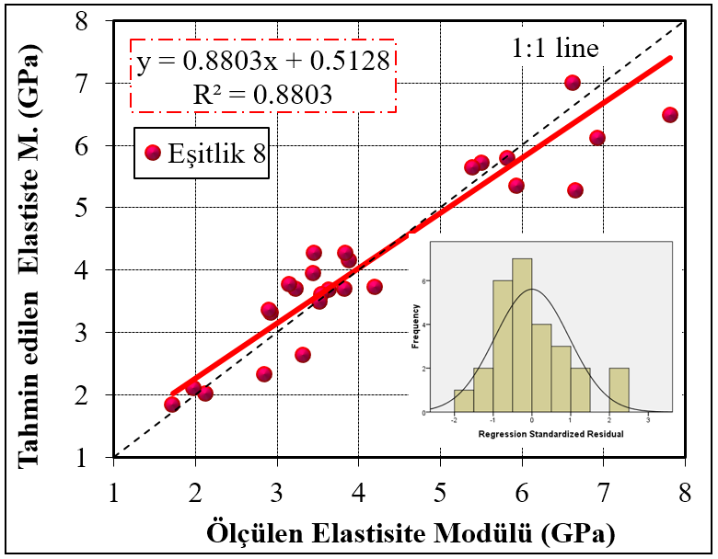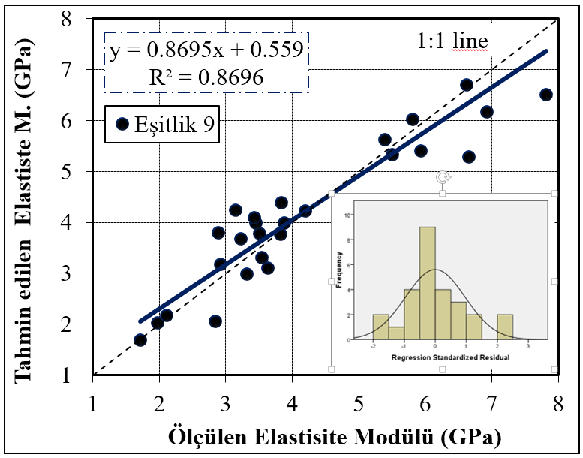
Şekil 1. Ölçülen ve tahmin edilen E değerlerinin karşılaştırılması a) Eşitlik 8 b) Eşitlik 9.

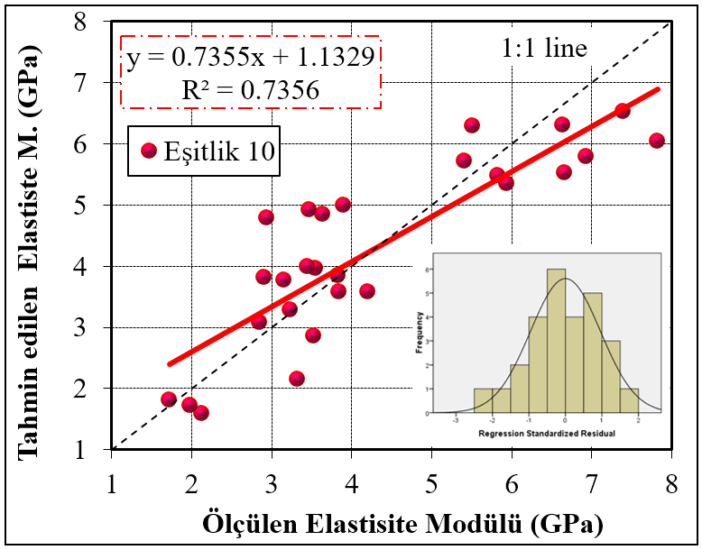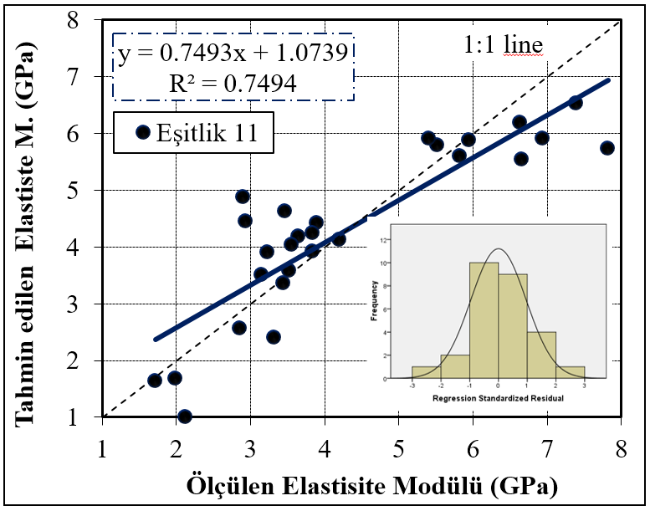
Şekil 2. Ölçülen ve tahmin edilen E değerlerinin karşılaştırılması a) Eşitlik 10 b) Eşitlik 11.

Çoklu regresyon analizlerinden elde edilen eşitlikler ve bunlara ait güvenirlik analizleri detaylı olarak incelendiğinde E'nin tahmininde en güvenilir sonuçları ve yüksek korelasyon katsayılarını veren denklemlerde sırasıyla IS50, CRS, UPV ve UW testlerinin etkisi görülmektedir. BSA, S₂₀ gibi testler ise güvenirlik testlerinden geçmiş çoklu regresyon denklemlerinde çok fazla görülmemektedir. Ayrıntılı analizler, çoklu denklemlerin önemli bir bölümünün Elastisite modülünün tahmini için kullanılabileceğini göstermiştir. Çoklu regresyon denklemlerinde birden fazla bağımsız değişken modele girdiğinden, tahmin yetenekleri ve korelasyon katsayıları basit modellerden daha güçlüdür.
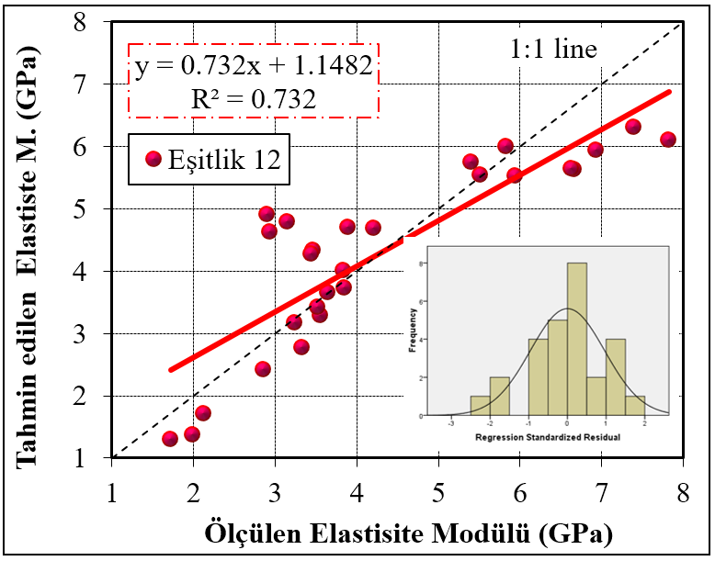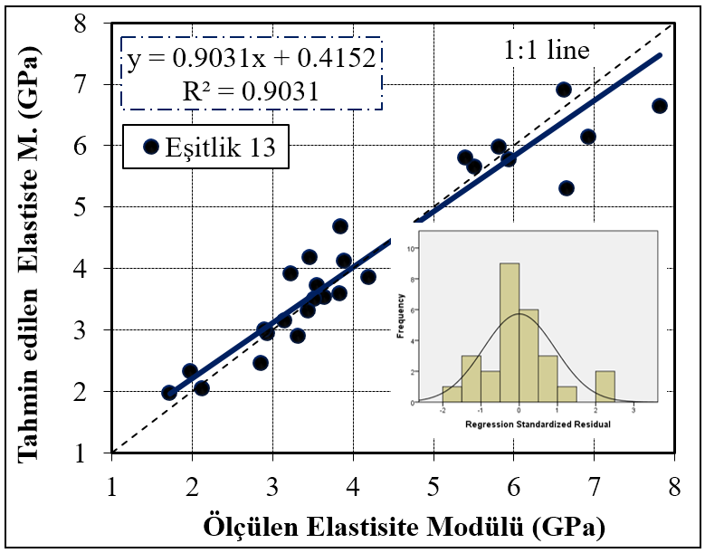
Şekil 3. Ölçülen ve tahmin edilen E değerlerinin karşılaştırılması a) Eşitlik 12 b) Eşitlik 13.

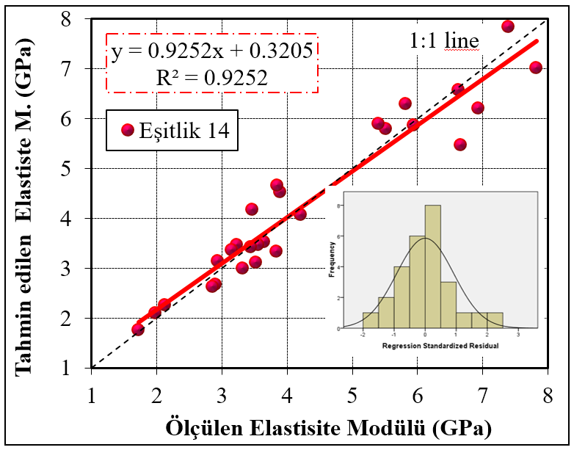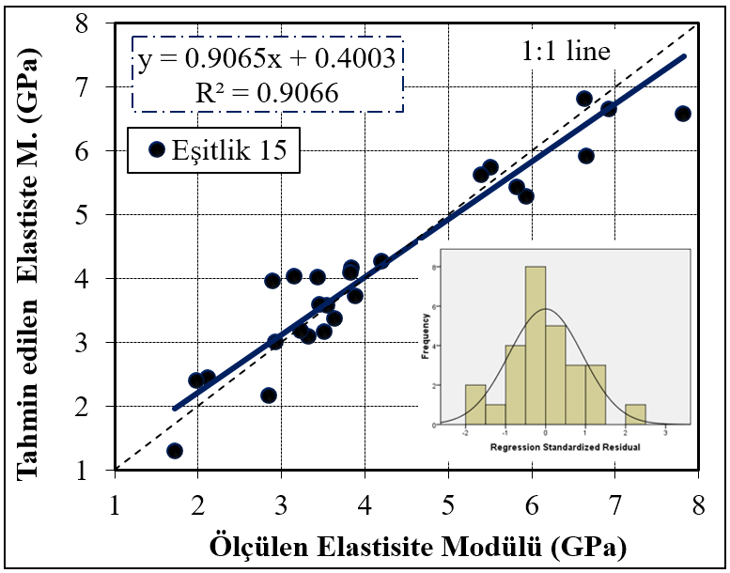
Şekil 4. Ölçülen ve tahmin edilen E değerlerinin karşılaştırılması a) Eşitlik 14 b) Eşitlik 15.
- Sonuçlar
Bu çalışma, piroklastik kayaçların elastisite modüllerinin tahmin edilmesine yönelik deneysel bir çalışmanın sonuçlarını ortaya koymaktadır. Çalışmada, piroklastik kayaçların farklı mühendislik özellikleri test edilmiştir ve çoklu-basit regresyon analizlerinden çıkarılan sonuçlar aşağıdaki maddelerde özetlenmiştir.
Deney sonuçlarına göre; Elastisite modülü (E) değerleri 1.72 ile 7.92 GPa, Böhme aşınma dayanımı (BSA) 27.20 ile 139.13 cm³/50cm², ultrasonik ses hızı (UPV) 1.25 ile 2.94 km/h, İsveç kırılganlık deneyi (S₂₀) 47.33 ile 83.35 %, nokta yük dayanımı (Is₅₀) 1.32 ile 4.69 MPa, kayaç dayanım katsayısı (CRS) 0.25 ile 0.96 %, birim hacim ağırlık (UW) 1.344 ile 2.022 gr/cm³ ve darbe dayanımı (DN) 2 ile 17 MPa arasında değişmektedir.
E’nin diğer mühendislik özellikler ile tahmin edildiği basit korelasyon denklemleri anlamlı ilişkiler ortaya koysa da korelasyon katsayılarının 0.547 ile 0.866 arasında değiştiği görülmektedir. Bahsi geçen bu mühendislik özelliklerinin iki ya da daha fazlasının bağımsız değişken olarak kullanıldığı çoklu regresyon denklemleri incelendiğinde çok daha yüksek korelasyon katsayıları elde edildiği görülmektedir. Bu durum çoklu denklemlerin tahmin güçlerinin basit denklemlere göre daha yüksek olduğunun bir göstergesidir. Pratik olarak tespit edilebilecek bu testlerin verileri kullanılarak E’nin güvenilir bir şekilde tahmini mümkün olacaktır.
Yapılan regresyon çalışmalarına göre üç ya da dört bağımsız değişkenin kullanıldığı modellerin iki bağımsız değişkenin kullanıldığı modellere göre daha yüksek korelasyon katsayısına sahip olduğu görülmektedir. E'nin tahmininde en güvenilir sonuçları ve yüksek korelasyon katsayılarını veren denklemlerde sırasıyla IS50, CRS, UPV ve UW testlerinin etkisi görülmektedir. BSA, S₂₀ gibi testler ise güvenirlik testlerinden geçmiş çoklu regresyon denklemlerinde çok fazla görülmemektedir.
Kayaçlarda Elastisite modülünün tespit edilmesi zaman alıcıdır ve özel ekipmanlar gerektirmektedir. Öte taraftan çalışma kapsamında gerçekleştirilen agrega/kayaç deneylerinin büyük bir bölümü oldukça basit test ekipmanına, oldukça az miktarda deney numunesine ihtiyaç duyulan testlerdir. Dolayısı ile literatürde çok rastlanmayan özellikler taşıyan bu çalışmanın ortaya koyduğu eşitlikler, E’nin belirlenmesinin çok mümkün olmadığı durumlarda özellikle tahmin amaçlı olarak güvenilir bir şekilde kullanılabilecektir.
Bu çalışma ağırlıklı olarak magmatik kökenli piroklastik kayaçların oluşturduğu çok sayıda kayaç kullanılarak gerçekleştirilmiştir. Elde edilen modellerin yukarıda belirtilen özelliklere sahip kayaçlar için kullanılması uygun olacaktır. Farklı özelliklere sahip kayaçlarda kullanıldığında özen gösterilmelidir.
- Kaynakça
Aufmuth, R.E., (1973), A systematic determination of engineering criteria for rocks. Bull Assoc Eng Geol, 11: 235-245.
Babuska, V., Pros, Z., (1984), Velocity anisotropy in granodiorite and quartzite due to the distribution of microcracks. Geophys J R Astron Soc, 76(1): 121-127.
Baykasoğlu, A., Güllü, H., Çanakçı, H., Özbakır, L., (2008), Prediction of compressive and tensile strength of limestone via genetic programming. Expert Syst Appl, 35(1): 111-123.
Birch, F., (1960), The velocity of compressional waves in rocks 10 kbars: Part 1 J Geophys Res, 65(4): 1083-1102.
Chen, C.S., Pan, E., Amadei, B., (1998), Determination of deformability and tensile strength of anisotropic rock using Brazilian tests. Int J Rock Mech Min Sci, 35(1): 43–61.
Claesson, J., Bohloli, B., (2002), Brazilian test: stress ﬁeld and tensile strength of anisotropic rocks using an analytical solution. Int J Rock Mech Min Sci, 39(8): 991–1004.
Çanakci, H., Pala, M., (2007), Tensile strength of basalt from a neural network. Eng Geol, 94(1): 10-18.
Çobanoğlu, İ., Çelik, S.B., (2008), Estimation of uniaxial compressive strength from point load strength, Schmidt hardness and P-wave velocity. Bull Eng Geol Environ, 67: 491-498.
Deere, D.U., Miller, R.P., (1966), Engineering classification and index properties for intact rocks. Tech. Report. Air Force Weapons Lab. New Mexico, No. AFNL-TR, 65-116.
Diamantis, K., Gartzos, E., Migiros, G., (2009), Study on uniaxial compressive strength, point load strength index, dynamic and physical properties of serpentinites from Central Greece: test results and empirical relations. Eng Geol, 108:199-207.
Gaviglio, P., (1989), Longitudinal waves propagation in a limestone: the relationship between velocity and density. Rock Mech Rock Eng, 22(4): 299-306.
Inoue, M., Ohomi, M., (1981), Relation between Unixial compressive strength and elastic wave velocity of soft rock. IN: Akai K, Mayashi M, Nishimatsu Y, editors. Proceeding of the Int. Symposium on Weak Rock, Tokyo, p. 9-13.
ISRM, (1981), Rock characterization, testing and monitoring – Commission on standardization laboratory and ﬁeld results. Suggested methods for determining hardness and abrasiveness of rocks. Part 4, p:102-103, Pergamon, Oxford.
Jamshidi, A., Nikudel, M.R., Khamehchiyan, M., Sahamieh, R.Z., Abdi, Y., (2016), A correlation between P-wave velocity and Schmidt hardness with mechanical properties of travertine building stones. Arab J Geocsi, 9(10): 568.
Kılıç, A., Teymen, A., (2008), Determination of mechanical properties of rocks using simple methods. Bull Eng Geol Environ, 67(2): 237-244.
King, M.S., Chaudhry, N.A., Shakeel, A., (1995), Experimental ultrasonic velocities and permeability for sandstones with aligned cracks, Int J Rock Mech Min Sci Geomech Abstr, 32(2): 155-163.
Kurtuluş, C., Sertçelik, F., Sertçelik, I., (2016), Correlating physico-mechanical properties of intact rocks with P-wave velocity. Acta Geodaetica et Geophysica, 51(3): 571-582.
Mccann, D.M., Culshaw, M.G., Northmore, K.J., (1990), Rock mass assessment from seismic measurements. In: Bell, Culshaw, Cripps, Coffey (eds) Fields testing in Eng Geol, Geol. Soc. Eng. Ape. Pub., 6(1): 257-266.
Minaeian, B., Ahangari, K., (2013), Estimation of uniaxial compressive strength based on P-wave and Schmidt hammer rebound using statistical method. Arab J Geocsi, 6(6):1925-1931.
Sachpazis, C.I., (1990), Correlating Schmidt hardness with compressive strength and Young’s modulus of carbonate rocks. Bull Int Assoc Eng Geol, 42(1): 75-83.
Sharma, P.K., Singh, T.N., (2008), A correlation between P-wave velocity, impact strength index, slake durability index and uniaxial compressive strength. Bull Eng Geol Environ, 67(1):17-22.
Singh, R.N., Hassani, F.P., Elkington, P.A.S., (1983), The application of strength and deformation index testing to the stability assessment of coal measures excavations. Proc. 24th US Symp. On Rock Mech., Texas A&M Univ. AEG, pp.599-609.
Singh, T.N., Dubey, R.K., (2000), A study of transmission velocity of primary wave (P-wave) in Coal Measures sandstone. J Sci Ind Res, 59: 482-486.
Singh, T.N., Kanchan, R., Saigal. K., Verma, A.K., (2004), Prediction of P-wave velocity and anisotropic properties of rock using Artiﬁcial Neural Networks technique. J Sci Ind Res, 63(1): 32-38.
Song, I., Suh, M., Woo, Y.K., Hao, T., (2004), Determination of the elastic modulus of foliated rocks from ultrasonic velocity measurements. Eng Geol, 72(3): 293-308.
Tercan, A.E., Ozcelik, Y., (2006), Canonical ridge correlation of mechanical and engineering index properties. lnt J Rock Mech Min Sci, 43(1): 58-65.
Tugrul, A., Zarif, I.H., (1999), Correlation of mineralogical and textural characteristics with engineering properties of selected granitic rocks from Turkey. Eng Geol, 51:303-317.
TS 699, (2009), Doğal yapı taşları- İnceleme ve laboratuvar deney yöntemleri, Ankara.
Wang, Q.Z., Jia, X.M., Kou, S.Q., Zhang, Z.X., Lindqvist, P.A., (2004), The flattened Brazilian disc specimen used for testing elastic modulus, tensile strength and fracture toughness of brittle rocks: analytical and numerical results. Int J Rock Mech Min, 41(2): 245-253.
Yagiz, S., (2011), P-wave velocity test for assessment of geotechnical properties of some rock materials. Bull Mater Sci, 34(4): 947-953.

